השנה | 1990
התגלית | פיתוח שיטה לגידול אצות אדומיות ויצור פוליסכריד שמופק מהן ליישומים רפואיים וקוסמטיים.
החוקרים המעורבים | פרופ' שוש ארד
תמונת החוקרים | 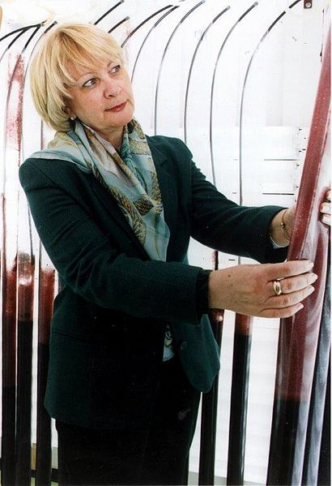  פרופ' שוש ארד בין שרוולי האצות במעבדתה באוניברסיטת בן-גוריון (מתוך וויקיפדיה).
המוסד בו עובדים/עבדו החוקרים | אוניברסיטת בן גוריון, המחלקה להנדסת ביוטכנולוגיה.
פרסים חשובים בהם זכו
נושא בתכנית הלימודים שניתן לקשר את התגלית אליו | אקולוגיה  התאמה לבתי גידול  השפעת האדם על הסביבה  פעילות לתועלת האדם  חקלאות אינטנסיבית: גורם מייצר מזון, ותוצרים רבים נוספים לרווחת האדם
"סיפורה של תגלית" התגלית והעבודה המדעית של החוקרים | מחקרה של פרופ' ארד עוסק בביוטכנולוגיה של אצות ים, ובעיקר בשימושים ברפואה ובקוסמטיקה המבוססים על חומרים המופקים מאצות ים חד-תאיות.  המחקר מתמקד בפעילויות הביולוגיות והכימיות הייחודיות שמקורן במבני הסוכר אשר באצות הים. תאי האצות האדומיות החד תאיות עליהן עובדת פרופ' ארד הפורפירידיום, מוקפים רב סוכר (פוליסכריד) סולפטי, מולקולה ייחודית שלה כמה פעילויות ביולוגיות: נוגדת חמצון, אנטי דלקתית ומסככת. פרופ' ארד למדה את המולקולה הייחודית מהיבטים שונים: פיסיולוגיים, ביוכימיים, מבניים ומולקולריים.  תוצר מרכזי של מחקרה זה הוא חומר ג'לי המופק מן האצות ומשמש בתעשיית הקוסמטיקה ולצרכים רפואיים כמעכב הזדקנות, מגן על עור הפנים (אנטי-אייג'ינג) ובעל פעילות אנטי-דלקתית.  במסגרת מחקרה פיתחה פרופ' ארד שיטה ייחודית לגידול האצות בניצולת גבוהה בהיקף המתאים לשימוש תעשייתי. שיתוף פעולה אקדמי-תעשייתי עם חברת "פרוטרום", הוביל להקמת מפעל לגידול אצות ליד אופקים. המפעל מנצל טכנולוגיית גידול מהפכנית וחדשנית, שפיתח הצוות בראשות פרופ' ארד, המאפשרת ניצול מיטבי של האור והמים על ידי גידול של האצות בשרוולי פוליאתילן התלויים אנכית.  הפוליסכריד כבר נמצא בשימוש במוצריהן של כמה חברות קוסמטיקה מהמובילות בעולם, ושימושים רפואיים נוספים נמצאים בפיתוח.  "בשנת 2016 נבחר מחקרה של פרופ' ארד להיות מוצג בתערוכת " תגליות ופיתוחים ישראלים שהשפיעו על העולם" בנתב"ג, ביוזמת משרד המדע, שתיאר את טכנולוגיית גידול האצות כחלוצית בתעשיית הביוטכנולוגיה הישראלית.  באותה השנה נבחרה ארד להציג את תמצית מחקרה על תרומת האצות לביוטכנולוגיה, הרפואה והחקלאות בוועידת TEDxRuppin של ארגון TED.
פעילויות לתלמידים, כתבות וסרטונים | איך מתגשם חזון בן גוריון בסושי ומייק אפ? (2016) מאת שוש ארד. הרצאת טד במכללת רופין, על ההתגלגלות ממחקר במעבדה לתעשייה.  מהרעיון עד למוצר – תכנית לימודים ייחודית בביוטכנולוגיה של אצות אדומיות במגמת ביולוגיה וביוטכנולוגיה בישראל (2007) אסתר סבן, בעלון מורי הביולוגיה גיליון 176 בכתבה רעיונות לביוחקר מסיור לימודי ועד לחקר במעבדה.
מקורות מידע | פיתוח ישראלי: ג'ל אנטי-הזדקנות שמופק מאצות (2011) אורי בינדר ב- nrg.  גידול האצות הירוק מנצל את תנאי הנגב כדי לייצר חומרים לתעשיית התרופות והקוסמטיקה. המפעל המייצר מגלגל כשני מיליון דולר בשנה  אצות הברית – על גידול אצות בארץ (2012), דיאנה בחור ניר באתר כלכליסט.  כך הפכה ישראל למעצמה בינלאומית של אצות, מהאילוף של היצורים הזעירים, המפונקים והעקשנים בצינורות ענק עם מים עכורים מבעבעים ועד יצוא של מוצרי קוסמטיקה ותזונה בעשרות מיליוני דולרים  בתי החרושת הירוקים (2017), יעל ארליך כתבה באתר דוידסון.  האצות, ובמיוחד החד-תאיות שביניהן, הן מפעלים טבעיים יעילים במיוחד שהאדם לומד בהדרגה לנצל ולהנדס לצרכיו.  Arad S. and Cohen E. Outdoor cultivation of microalgae in a closed system for the production of valueable biochemicals D. Kamely.et al. (eds) Biotechnolog.: Bringing Research and Applications, 301-316 1991 Kluwer Academic Publishers

